**Nama : Muhammad Al Husein**

**Nim/Absen : 2041720040/16**

**Kelas : TI-3G**

**Link GitHub :** [**https://github.com/allhusein/flutter-provider-listview-UTS**](https://github.com/allhusein/flutter-provider-listview-UTS)

**Bukti Ujian Mata Kuliah Mobile**

Berikut ini bukti telah berhasil melakukan :

1. Tampilan Awal

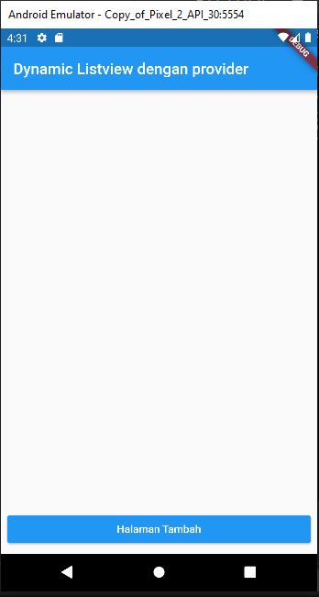

1. Tambahkan fitur untuk validasi input di tambah task + Tambahkan fitur untuk disable button tambah task jika validasi input masih error.

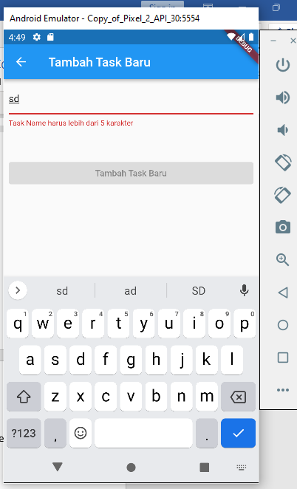

1. Tambahkan fitur swipe left delete task

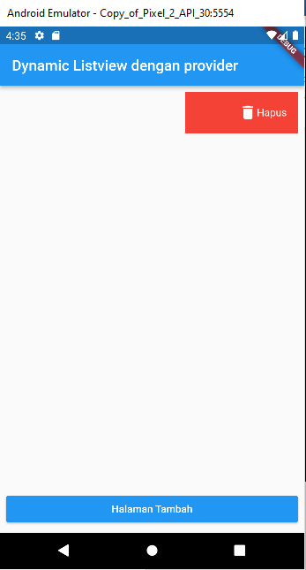 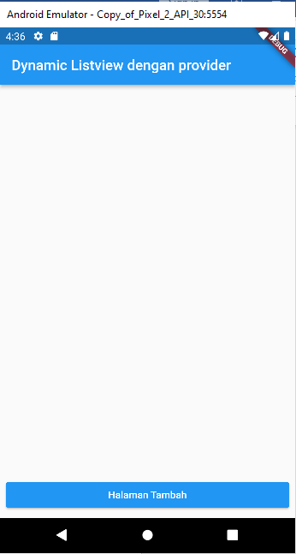

1. Tambahkan fitur swipe right go to edit task page

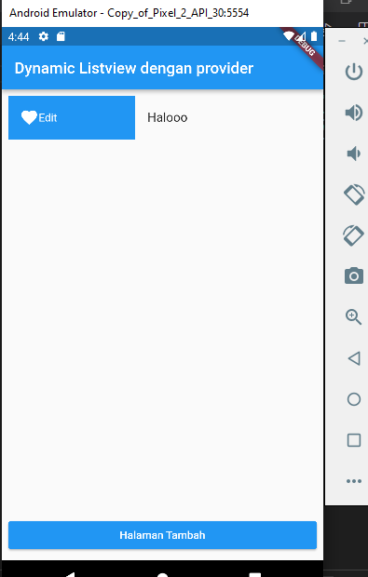

1. fitur edit task.

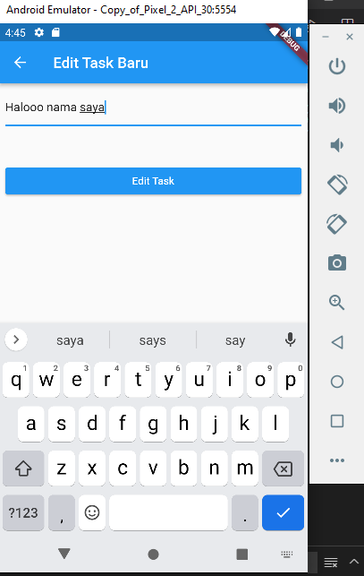

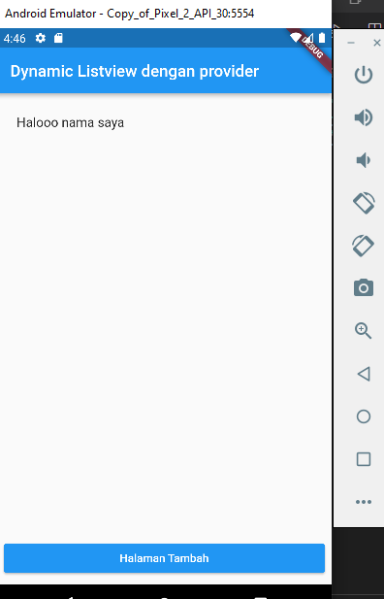

1. Tambahkan fitur validasi input di edit task + Tambahkan fitur disable button edit task jika validasi input masih error.

